
厦门大学《概率统计》课程试卷
＿＿＿＿学院＿＿＿＿系＿＿＿＿年级＿＿＿＿专业
主考教师：＿＿＿＿试卷类型：（A卷）

以下解题过程可能需要用到以下数据：
正态分布的上分位点：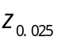＝1.96，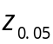＝1.645。
t分布的上分位点：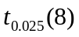＝2.3060，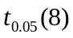＝1.8595， t _{0.025} (18 ) = 2.101，t _{0.05} (18 ) = 1.734。
F分布的上分位点：F_{0.975} ( 9，9 ) = 0.248 ，F_{0.025} ( 9，9 ) = 4.026 。
一、填空题（共26分）。
1. 若是来自正态总体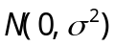的简单随机样本，则在样本容量趋于无穷大时，统计量依概率收敛于 。
2. 设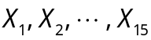是来自正态总体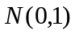的简单随机样本，若随机变量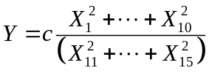服从F分布，则实数c＝ ，此F分布的自由度为（ ， ）。
3. 若是来自正态总体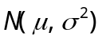的简单随机样本，则 。
4. 设随机变量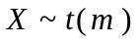，对给定的α(0<α<1)，数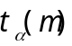满足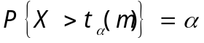，若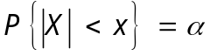，则x= 。
5. 若显著性平为α的假设检验问题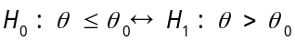的拒绝域为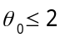，则参数θ的置信水平为1-α的单则置信区间为 。
6. 若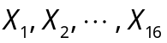是来自正态总体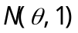的简单随机样本，则假设检验问题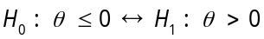的拒绝域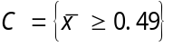的显著性水平为 ，在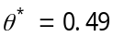处的功效为 。
7. 为检验一粒骰子是否均匀，进行n次投掷试验，记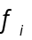为n次试验中出现点数为i的次数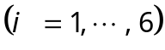，则检验零假设“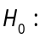骰子是均匀的”的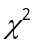统计量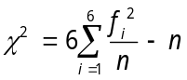的极限分布为 ( 需写出自由度 ) 。
8. 设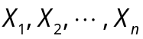是来自分布函数为F(x)的总体的简单随机样本，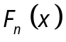为样本经验分布函数，则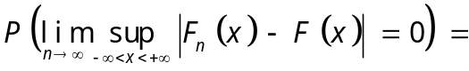 。
二、解答题
1.（8分）正常人的脉搏平均为72次/分，某医生测得9例慢性四乙基铅中毒患者的脉搏的平均值为67（次/分），标准差为6（次/分）。已知这些患者的脉搏服从正态分布，问：四乙基铅中毒患者的脉搏与正常人的脉搏有无显著差异？（α=0.05）。
2. (16分）假定有两种制造方法都可以用来装配某个器具。为确定这两种方法是否存在耗费时间上的显著差异，对这两种方法进行试验，试验结果用数据归纳如下：
方 法 装配数 装配平均时间 标 准 差
第一种方法 10 4.43小时 0.41小时
第二种方法 10 4.48小时 0.39小时
如果装配时间遵循正态分布，用以上试验结果检验：
(1)两种装配方法耗费时间分布的方差是否有显著差异（取显著性水平α=0.05）？
(2)两种装配方法在平均耗费时间上是否有显著差异（取显著性水平α=0.05）？
3. (16分)设0.5，1.25，0.8，2是来自总体X的简单随机样本值，已知Y=ln(X)服从正态分布N(μ，1)。
(1). 求μ的95%置信区间；(2). 求b=E(X) 的95%置信区间。
4. (16分）对一元线性回归模型：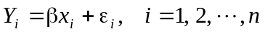，若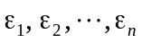独立同分布，共同分布为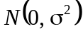。
(1)求参数β的最小二乘估计；(2)求β的最小二乘估计量的分布。
5. (18分) 设总体X的分布函数为
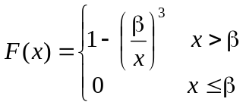 β>0，
X₁，X₂，…，X_{n}为来自总体X的简单随机样本。
(1)求β的矩估计量；
(2)求β的最大似然估计量；
(3)证明β的最大似然估计量是有偏性估计量；

